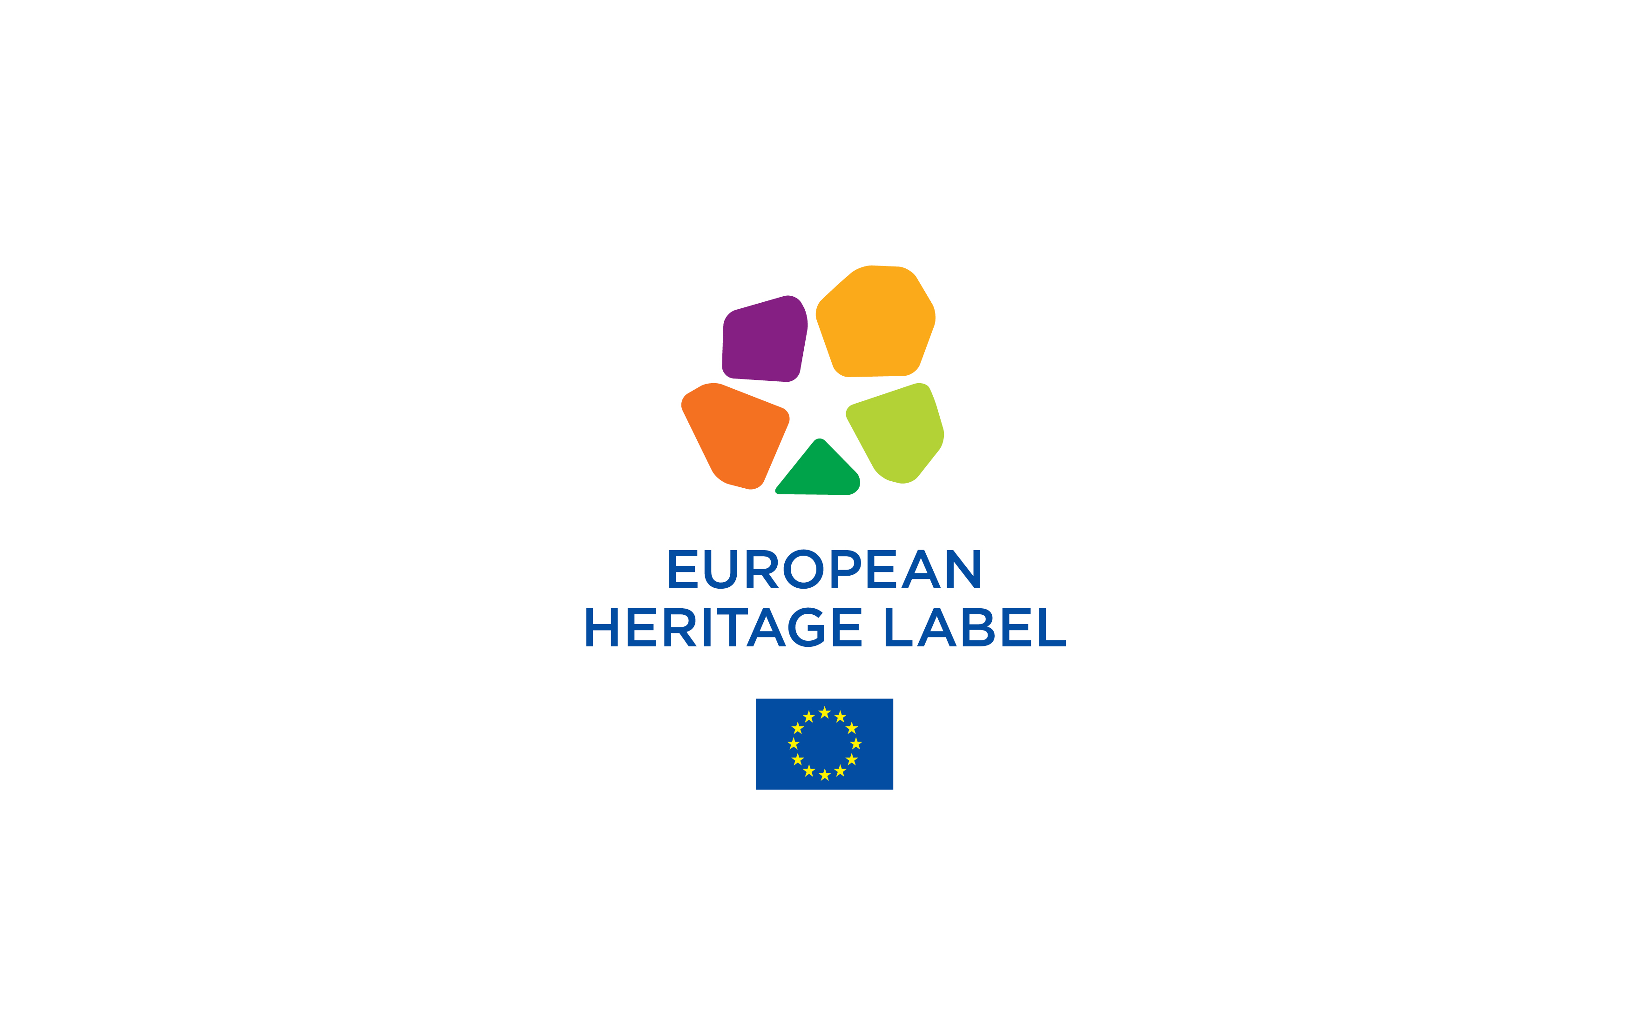

ANSÖKNINGSBLANKETT – NATIONELL, TEMATISK KULTURARVSPLATS

Urval 2019

Kulturarvsplatsens gemensamma namn
Mervärdet av en gemensam ansökan (högst 150 ord)
Specifikt tema |  | Den föreslagna nationella, tematiska kulturarvsplatsen kopplar samman flera deltagande kulturarvsplatser i samma medlemsland, som alla är inriktade på ett visst tema.
Tema

Samordnande organisation (deltagande kulturarvsplats 1)
Organisationens fullständiga namn
Gatuadress
Postnummer |  | Postadress
Land
Namn på kontaktperson
Telefonnummer
Organisationens webbadress
E-postadress
Förteckning över de övriga deltagande kulturarvsplatserna
Namn på deltagande kulturarvsplats 2
Gatuadress
Postnummer |  | Postadress
Land
Webbplats
Namn på deltagande kulturarvsplats 3
Gatuadress
Postnummer |  | Postadress
Land
Webbplats
Namn på deltagande kulturarvsplats 4
Gatuadress
Postnummer |  | Postadress
Land
Webbplats
Namn på deltagande kulturarvsplats 5
Gatuadress
Postnummer |  | Postadress
Land
Webbplats

SAMMANFATTNING AV ANSÖKAN (högst en sida)

S.1 Beskrivning av kulturarvsplatsen (högst 150 ord)
.
S.2 Kulturarvsplatsens europeiska betydelse (högst 60 ord)
.
S.3 Projekt (högst 150 ord)
S.4 Operativ kapacitet (högst 150 ord)

Infoga huvudbild på kulturarvsplatsen här (med hög upplösning, bildtext och uppgift om upphovsrätt).

DEL I: GEMENSAM ANSÖKAN
Beskrivning av kulturarvsplatsen och kulturarvsplatsens historia (högst 400 ord)

– Beskriv kulturarvsplatsen som helhet. Förklara sambandet mellan de deltagande kulturarvsplatserna och, i förekommande fall, varför denna grupp av deltagande kulturarvsplatser har valts ut för att lämna en gemensam ansökan.
– Beskriv även partnerskapets organisatoriska struktur – inklusive vem som ansvarar för vilka uppgifter.
Kartor och fotografier (högst två sidor).
Bifoga en karta som visar var alla de deltagande kulturarvsplatserna ligger och några utvalda fotografier. Ange bildtext till fotografierna.

I.a Kulturarvsplatsens symboliska europeiska värde (400 ord)

Beskriv tydligt hur kulturarvsplatsen har ett symboliskt europeiskt värde och har spelat en betydande roll i Europas historia och kultur och/eller för EU:s uppbyggande. Beskriv också hur den uppfyller ett av följande underkriterier (eller fler än ett, i förekommande fall):

i) Kulturarvsplatsens gränsöverskridande eller paneuropeiska natur.

ii) Kulturarvsplatsens ställning och roll i europeisk historia och europeisk integration och dess koppling till viktiga europeiska händelser, personer eller rörelser.

iii) Kulturarvsplatsens ställning och roll i utvecklingen och främjandet av de gemensamma värderingar som ligger till grund för den europeiska integrationen.

I.b Projekt för den nationella, tematiska kulturarvsplatsen
I.b.1 Ökad medvetenhet om kulturarvsplatsens europeiska betydelse (högst 400 ord)
Beskriv projektets allmänna strategi och mål när det gäller att höja medvetenheten om kulturarvsplatsens europeiska betydelse. Beskriv hur projektet kommer att inriktas på europeiska målgrupper. Beskriv först situationen i dag, sedan er strategi och era mål. Berätta slutligen vilka insatser för synliggörande och kommunikation ni kommer att genomföra om kulturarvsplatsen tilldelas kulturarvsmärket. Ange här endast den strategi som är gemensam för alla deltagande kulturarvsplatser.
I.b.2 Information, skyltning och personalutbildning (högst 250 ord)
Beskriv hur ni i er strategi enligt avsnitt I.b.1 kommer att använda informationsinsatser, skyltning, personalutbildning och annan liknande verksamhet för att höja medvetenheten om kulturarvsplatsens europeiska betydelse. Berätta först vad ni har gjort hittills och beskriv sedan de insatser som ni planerar att genomföra från och med 2020. Ange alla de insatser som ni vill genomföra under fråga I.b.8. Ange här endast de insatser som kommer att genomföras av alla deltagande kulturarvsplatser.
I.b.3 Utbildning (högst 250 ord)
Beskriv den utbildningsverksamhet som ni föreslår, särskilt för ungdomar. Denna bör syfta till att öka kunskapen om Europas gemensamma historia och om dess gemensamma men samtidigt varierande arv, som stärker känslan av att tillhöra ett gemensamt område. Berätta först vad ni har gjort hittills och beskriv de insatser som ni planerar att genomföra på detta område från och med 2020. Ange alla de insatser som ni vill genomföra under fråga I.b.8. Ange här endast de utbildningar som kommer att genomföras av alla deltagande kulturarvsplatser.

I.b.4 Främjande av flerspråkighet på kulturarvsplatsen (högst 250 ord)
Beskriv först hur flerspråkig kulturarvsplatsen som helhet är och hur flerspråkig varje deltagande kulturarvsplats är i dag.
Beskriv sedan de insatser som ni planerar att genomföra för att öka flerspråkigheten om kulturarvsplatsen tilldelas kulturarvsmärket. Ange alla de insatser som ni vill genomföra under fråga I.b.8. Ange här endast de insatser som kommer att genomföras av alla deltagande kulturarvsplatser.

I.b.5 Aktivt deltagande i nätverket av kulturarvsmärkta platser (högst 250 ord)
Beskriv vad ni förväntar er av att ingå i nätverket av kulturarvsplatser som tilldelats det europeiska kulturarvsmärket. Ange alla de insatser som ni vill genomföra under fråga I.b.8. Ange i förekommande fall vilken roll enskilda deltagande kulturarvsplatser har.

I.b.6 Användning av ny teknik samt digitala och interaktiva metoder
(högst 250 ord)
Beskriv er allmänna strategi för att öka kulturarvsplatsens europeiska dragningskraft genom användning av ny teknik samt digitala och interaktiva metoder. Berätta först vad ni har gjort hittills och beskriv sedan de insatser som ni planerar att genomföra på detta område från och med 2020. Ange hur ni kommer att använda detta för att 1) locka virtuella besökare, 2) öka förståelsen av kulturarvsplatsen på plats och 3) förbättra förståelsen av kulturarvsplatsen på webben. Ange alla de insatser som ni vill genomföra under fråga I.b.8. Ange här de insatser som kommer att genomföras av alla deltagande kulturarvsplatser.

I.b.7 Konstnärliga och kulturella aktiviteter, inklusive samtida skapande (högst 250 ord, frivilligt att besvara)

Beskriv er strategi när det gäller konstnärliga och kulturella aktiviteter – inklusive samtida skapande – som främjar rörligheten för europeiska kulturarbetare, konstnärer och konstsamlingar, uppmuntrar interkulturell dialog och främjar kopplingen mellan kulturarv, samtida skapande och kreativitet. Berätta först vad ni har gjort hittills och beskriv sedan de insatser som ni planerar att genomföra från och med 2020. Ange alla de insatser som ni vill genomföra under fråga I.b.8. Ange här endast de insatser som kommer att genomföras av alla deltagande kulturarvsplatser.

I.b.8 Förteckning över de insatser som ska genomföras inom det gemensamma projektet
Insats | Aktuell situation | Uppgifter om insatserna | Förväntat resultat | Insatsens startdatum | Indikator
Insats I.1: |  | Insats 1
 |  | Insats 2
 |  | Insats 3
Insats I.2: |  | Insats 1
 |  | Insats 2
 |  | Insats 3
Insats I.3: |  | Insats 1
 |  | Insats 2
 |  | Insats 3

DEL II: INFORMATION om deltagande kulturarvsplats x
II.a.1 Allmän information om den deltagande kulturarvsplatsen
Kulturarvsplatsens namn
Gatuadress
Postnummer |  | Postadress
Land
Webbplats
Länkar till sociala medier
Platsansvarig
Telefonnummer
E-postadress
Kulturarvsplatsens formella ägare
Förvaltningsmyndigheter

II.a.2 Beskrivning av deltagande kulturarvsplats x
II.a.2.1 Kartor och fotografier av den deltagande kulturarvsplatsen (högst en sida). Ange bildtext till fotografierna.
II.a.2.2 Beskrivning av deltagande kulturarvsplats x och dess historia (högst 200 ord)

II.b Extra projekt för deltagande kulturarvsplats X

Ange i denna del av ansökan endast insatser som inte har angetts i den gemensamma delen av ansökan och som endast kommer att genomföras av denna deltagande kulturarvsplats.
II.b.1 Ökad medvetenhet om kulturarvsplatsens europeiska betydelse (högst 200 ord)
Beskriv eventuella extra insatser som denna deltagande kulturarvsplats kommer att genomföra för att höja medvetenheten om sin europeiska betydelse. Beskriv hur de extra insatserna kommer att inriktas på europeiska målgrupper. Berätta slutligen vilka extra insatser för synliggörande och kommunikation den deltagande kulturarvsplatsen kommer att genomföra om den tilldelas kulturarvsmärket.
II.b.2 Information, skyltning och personalutbildning
(högst 125 ord)
Beskriv eventuella extra insatser när det gäller information, skyltning, personalutbildning och annan liknande verksamhet som ni – som deltagande kulturarvsplats – kommer att genomföra för att höja medvetenheten om er egen kulturarvsplats europeiska betydelse. Berätta först vad ni har gjort hittills och beskriv sedan de specifika insatser som ni planerar att genomföra från och med 2020. Ange alla de insatser som ni vill genomföra under fråga II.b.7.
II.b.3 Utbildning (högst 125 ord)
Beskriv den extra utbildningsverksamhet som ni föreslår, särskilt för ungdomar. Denna bör syfta till att öka kunskapen om Europas gemensamma historia och om dess gemensamma men samtidigt varierande arv, som stärker känslan av att tillhöra ett gemensamt område. Berätta först vad ni har gjort hittills och beskriv de insatser som ni planerar att genomföra på detta område från och med 2020. Ange alla de insatser som ni vill genomföra under fråga II.b.7.
II.b.4 Främjande av flerspråkighet på den deltagande kulturarvsplatsen (högst 125 ord)
Beskriv först hur flerspråkig den deltagande kulturarvsplatsen är i dag. Beskriv sedan de insatser som ni planerar att genomföra för att öka flerspråkigheten om den deltagande kulturarvsplatsen tilldelas kulturarvsmärket. Ange alla de insatser som ni vill genomföra under fråga II.b.7.

II.b.5 Användning av ny teknik samt digitala och interaktiva metoder
(högst 125 ord)
Beskriv er eventuella särskilda strategi för att öka den deltagande kulturarvsplatsens europeiska dragningskraft genom användning av ny teknik samt digitala och interaktiva metoder. Berätta först vad ni har gjort hittills och beskriv sedan de extra insatser som den deltagande kulturarvsplatsen planerar att genomföra på detta område från och med 2020. Ange hur ni kommer att använda detta för att 1) locka virtuella besökare, 2) öka förståelsen av den deltagande kulturarvsplatsen på plats och 3) öka förståelsen av den deltagande kulturarvsplatsen på webben. Ange alla de insatser som ni vill genomföra under fråga II.b.7.
II.b.6 Konstnärliga och kulturella aktiviteter, inklusive samtida skapande (högst 125 ord, frivilligt att besvara)

Beskriv er strategi när det gäller konstnärliga och kulturella aktiviteter – inklusive samtida skapande – som främjar rörligheten för europeiska kulturarbetare, konstnärer och konstsamlingar, uppmuntrar interkulturell dialog och främjar kopplingen mellan kulturarv, samtida skapande och kreativitet. Berätta först vad ni har gjort hittills och beskriv sedan de insatser som ni planerar att genomföra från och med 2020. Ange alla de insatser som ni vill genomföra under fråga II.b.7.

II.b.7 Förteckning över de insatser som ska genomföras av den deltagande kulturarvsplatsen inom det extra projektet
Insats | Aktuell situation | Uppgifter om insatserna | Förväntat resultat | Insatsens startdatum | Indikator
Insats II.1: |  | Insats 1
 |  | Insats 2
 |  | Insats 3
Insats II.2: |  | Insats 1
 |  | Insats 2
 |  | Insats 3
Insats II.3: |  | Insats 1
 |  | Insats 2
 |  | Insats 3

II.c Organisatorisk kapacitet för deltagande kulturarvsplats X
II.c.1 Förvaltningen av den deltagande kulturarvsplatsen (högst 300 ord)
Beskriv den övergripande förvaltningsplanen för den deltagande kulturarvsplatsen och ange om ytterligare förändringar planeras inom de närmaste fyra åren.

II.c.2 Den deltagande kulturarvsplatsens bevarande (högst 250 ord)
Beskriv vilket rättsligt skydd kulturarvsplatsen har för närvarande. Beskriv sedan kulturarvsplatsens aktuella bevarandestatus och om det planeras några bevarandeåtgärder under de kommande fyra åren.
.

II.c.3 Den deltagande kulturarvsplatsens besökarservice, besöksinformation och skyltning (högst 250 ord)
Beskriv den befintliga besökarservicen och ange eventuella förbättringar som ni planerar att genomföra under de kommande fyra åren.

II.c.4 Allmänhetens tillgång (högst 250 ord)
Beskriv hur ni ser till att så många människor som möjligt har tillgång till den deltagande kulturarvsplatsen. Ange eventuella framtida anpassningar av den deltagande kulturarvsplatsen eller personalutbildningar som ni planerar att genomföra under de kommande fyra åren.

II.c.5 Särskilt fokus på ungdomar (högst 250 ord)
Ange om ungdomar har särskild eller prioriterad tillgång till den deltagande kulturarvsplatsen. Beskriv sedan eventuella insatser som ni planerar att genomföra på detta område under de kommande fyra åren.

II.c.6 Hållbar turism (högst 250 ord)
Redogör för marknadsföringsplanen för den deltagande kulturarvsplatsen som turistdestination. Beskriv sedan eventuella insatser som ni planerar att genomföra på detta område under de kommande fyra åren.

II.c.7 Kommunikation om den deltagande kulturarvsplatsens europeiska betydelse (högst 250 ord)
Beskriv er nuvarande kommunikationsstrategi för den deltagande kulturarvsplatsen. Beskriv sedan vilka andra kommunikationsinsatser för att lyfta fram kulturarvsplatsens europeiska betydelse som ni planerar på detta område inom de kommande fyra åren.

II.c.8 Miljövänlig förvaltning av den deltagande kulturarvsplatsen (högst 250 ord)
Beskriv er strategi för att integrera miljöskydd i den dagliga förvaltningen av den deltagande kulturarvsplatsen och i det sätt som ni välkomnar besökare. Beskriv sedan eventuella insatser som ni planerar att genomföra på detta område under de kommande fyra åren.

II.c.9 Internationell utåtriktad verksamhet och internationella erkännanden av den deltagande kulturarvsplatsen (högst 250 ord)
Beskriv de internationella nätverk som den deltagande kulturarvsplatsen ingår i för närvarande och eventuella internationella erkännanden som den har fått. Redogör sedan för eventuell annan internationell utåtriktad verksamhet som ni planerar att genomföra under de kommande fyra åren, utöver det europeiska kulturarvsmärket.
II.c.10 Den deltagande kulturarvsplatsens driftsbudget (högst en sida)
Redogör för den nuvarande driftsbudgeten för den övergripande förvaltningen av den deltagande kulturarvsplatsen (exklusive bevarandeåtgärder). Vänligen inkludera årliga driftskostnader, kommunikationskostnader, samt kostnader för kulturella aktiviteter och utbildnings-, forsknings- och nätverksverksamhet. Ange även den deltagande kulturarvsplatsens huvudsakliga inkomstkällor.

Ansökningsblanketten består av två delar: del I: Gemensam ansökan, och del II: Information om varje deltagande kulturarvsplats. Varje deltagande kulturarvsplats ska fylla i del II. .
När det i blanketten anges en högsta gräns för antalet ord gäller denna antingen för den engelska versionen av ansökan eller för övriga språkversioner.
Detta avsnitt bör kopieras för varje deltagande kulturarvsplats som ingår i ansökan.

